C O N F I D E N T IA L & P R O P R I E T A R Y


情⼈节

TikTok 电商⾏业攻略
2024. 01


P R O P R I E T A R Y
C O N F I D E N T IA L &

情⼈节 TikTok ⼴告怎么做
— 投放节奏篇






C O N F I D E N T IA L & P R O P R I E T A R Y

测试节点爆品
探索投放策略
逐渐放量

节前10天左右⾼峰
节前三周左右起量
⃞⃞넞⃞⃞た⃞⃞鸟⃞⃞ ⃞倝雦够,⃞⃞佞곫皾⃞ ⃞,⃞梡旘〄佐⃞
2.3
前后
欽䨪䒓㨤䮋鷥爞暟,⽁㹻 ⃞霪⃞⃞饰⃞崵霚旘ㅷ, ⃞割倗⃞⃞稇勞
1.22
开始
情⼈节 TikTok ⼴告怎么做 ——投放节奏

节⽇特点

⃞⃞➭⃞⃞⃞蒜挿割ず , ⃞➃蒜僽牝犷⃞蒜傈 ,
⃞邍鴪昶⃞⃞⃞կ

节⽇节奏

곥⃞⃞⃞蒜⃞♧⃞剢⃞⃞⃞⃞鷥爞暟 ,
爞暟⃞⃞⃞➭⃞涸⃞鷥고;
罌贊⃞⃞⃞ ծ 暟崨瘝㔔稇 , 蒜⃞ 10 㣔䊩〸
(2剢2傈-2剢5傈) ⃞⃞僽⃞➃蒜爞暟⃞⃞
涸旘〄劍կ

侨䰘勻彂: TikTok for Business

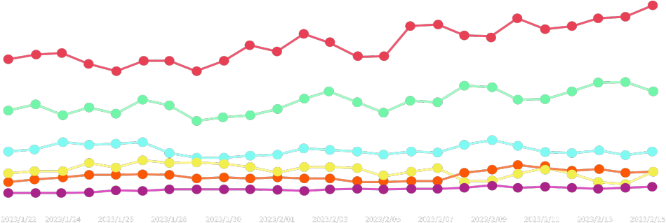

C O N F I D E NT IA L & P R O P R I ETA RY
情⼈节 TikTok ⼴告怎么做 ——投放市场

主要市场 崨⃞畊✰馋⃞⃞溏 , ⃞➃蒜挿歏㉁餝暟⃞⃞⻌繠䋑㖞⚹⚺ , 慌崍⃞剣⃞⃞⃞嶻
⻌繠 慌崍 妍崍 ⚥⚎ ⃞⃞❇ 䬘繠

侨䰘勻彂: TikTok for Business

P R O P R I E T A R Y
C O N F I D E N T IA L &

情⼈节 TikTok ⼴告怎么做
—节点筹备篇

以上内容仅为本文档的试下载部分，为可阅读页数的一半内容。如要下载或阅读全文，请访问：https://d.book118.com/915323010311011112

